**LAPORAN**

**UJIAN TENGAH SEMSTER**

**BLOCKCHAIN**



**Oleh:**

Mauliza Aprilia

NIM 22346014

**Dosen Pengampu:**

Ade Kurniawan, S.Pd., M.Pd.T

**PROGRAM STUDI INFORMATIKA**

**DEPARTEMEN TEKNIK ELEKTRONIKA**

**FAKULTAS TEKNIK**

**UNIVERSITAS NEGERI PADANG**

**2025**

**Bagian C – Coding dan studi kasus (20 poin per soal)**

**10. [Studi Kasus]**  
Anda diminta mengembangkan sistem tracing produk pertanian berbasis blockchain.  
**a.** Platform blockchain apa yang akan Anda pilih? Jelaskan alasannya.

**Jawab:**

Saya memilih Ethereum sebagai platform blockchain untuk membangun sistem tracing produk pertanian.

Alasannya:

1. Ethereum punya fitur smart contract yang sangat fleksibel, jadi kita bisa bikin sistem yang otomatis nyimpan dan ngecek data kayak nama petani, lokasi, dan waktu panen tanpa harus pakai perantara.
2. Udah banyak dokumentasi dan komunitasnya besar, jadi kalau ada error atau bingung, kita gampang cari solusi.
3. Ethereum juga udah terbukti stabil dan sering dipakai buat berbagai project blockchain skala besar, jadi bisa dibilang cukup terpercaya.
4. Tools seperti **Remix** juga bikin pengembangan jadi lebih mudah buat mahasiswa yang masih belajar.

**b.** Buat skema sederhana bagaimana data produk (nama petani, lokasi, waktu panen) disimpan dalam sistem berbasis blockchain.

**Jawab:**

Berikut adalah skema sederhana data produk:

+--------------------------------------------------+

| Smart Contract (Ethereum) |

+--------------------------------------------------+

| - namaPetani: string |

| - lokasi: string |

| - waktuPanen: string |

| |

| + tambahDataProduk(nama, lokasi, waktu) |

| + lihatDataProduk(index): (nama, lokasi, waktu) |

+--------------------------------------------------+

Contoh data tersimpan:

Data ke-1:

namaPetani: "Pak Budi"

lokasi: "Desa Sukamaju"

waktuPanen: "12 April 2025"

**11. [Soal Coding: Smart Contract]**  
Tulis smart contract sederhana dalam Solidity yang menyimpan dan mengambil informasi nama dan umur seseorang.  
Kontrak harus memiliki:

* Fungsi untuk menyimpan data
* Fungsi untuk membaca data

**Jawab:**

// SPDX-License-Identifier: MIT

pragma solidity ^0.8.0;

contract DataPenduduk {

    string private nama;

    uint private umur;

    // Fungsi untuk menyimpan data

    function simpanData(string memory _nama, uint _umur) public {

        nama = _nama;

        umur = _umur;

    }

    // Fungsi untuk membaca data nama

    function getNama() public view returns (string memory) {

        return nama;

    }

    // Fungsi untuk membaca data umur

    function getUmur() public view returns (uint) {

        return umur;

    }

}

**Penjelasan:**

* Fungsi simpanData menyimpan nama dan umur.
* Fungsi getNama dan getUmur digunakan untuk membaca data.

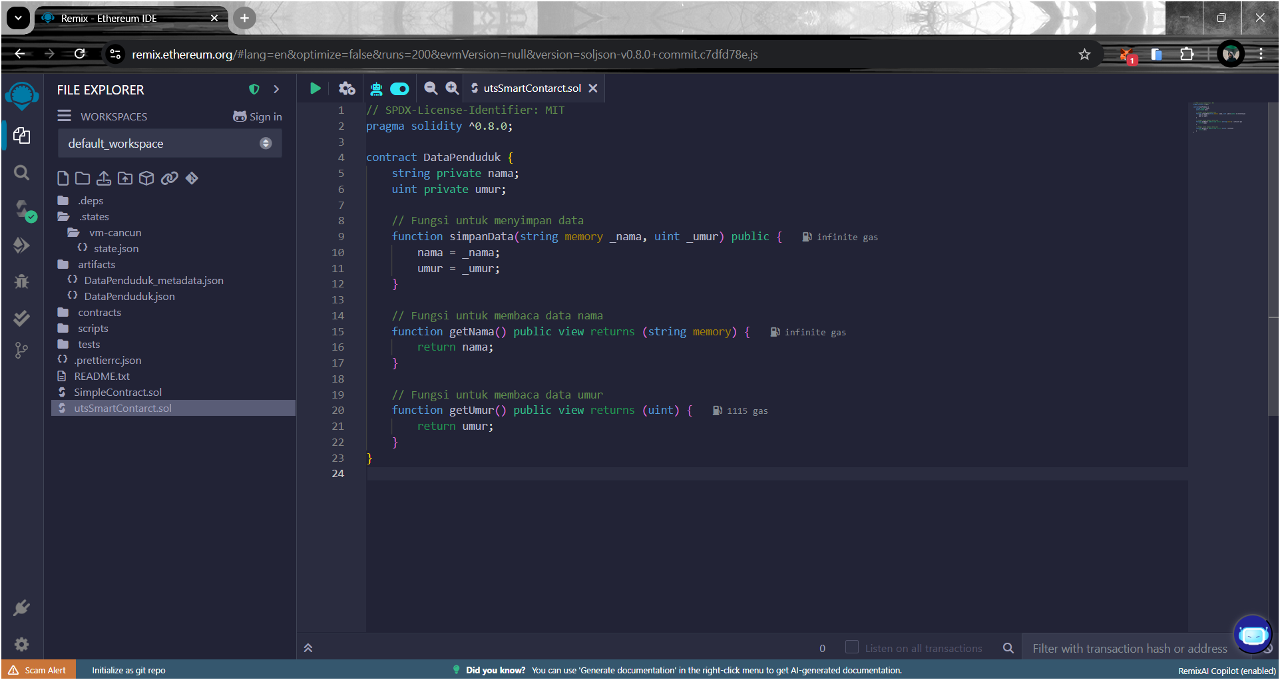  
  
**Output:**

